**Обустройство цветников**

**История образования цветников**

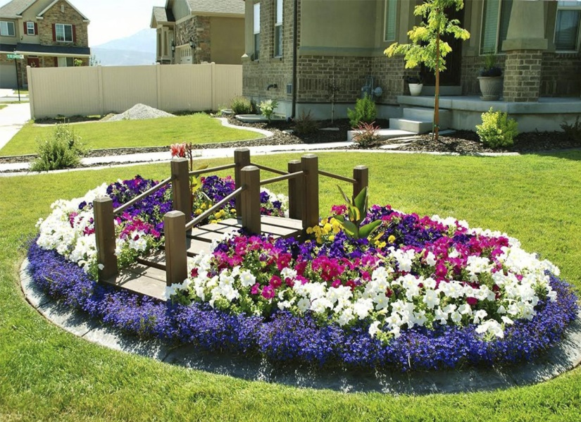История цветников насчитывает несколько тысячелетий. В древнем Египте и древней Греции цветники использовали для украшения храмов и дворцов. Позже, в средние века, цветники обрели популярность в Европе и были как символ роскоши и богатства. В китайской культуре цветники были в виде миниатюрных ландшафтов, а в японской культуре использовались в сочетании идеи гармонии и баланса. В 19 веке цветники делали в стиле английских парков, позже стали популярными во всем мире.

**Подбор места для цветника**

**1.**Для цветника место надо выбирать с лучшей освещенностью, так как большинство растений любят солнечный свет.

**2.**Также нужно подбирать место с хорошей дренажной системой, чтобы избежать застоя воды и гниения корней у растений.

**3.**Необходимо учитывать, чтобы место было соответствующего размера под определенных габаритов цветник.

**Подготовка почвы под цветник**

Важный этап для подготовки цветника – это подготовка почвы для посадки цветника.

**1.**Нужно освободить поверхность под определенный цветник от мусора.

**2.**Необходимо удалить все сорняки и камни. Затем почву нужно перекопать и внести компост или перегной для улучшения питательных свойств. Если почва кислая, то можно добавить известковую муку. Если почва тяжелая, то можно добавить песок или перлит.

**Выбор растений для цветника**

Необходимо подбирать климатические условия под определенный вид растений. Также нужно учитывать размеры цветника и подбирать растения определенного размера. Выбирать гамму растений и цветов, которые будут сочетаться друг с другом.

**Сочетание растений между собой**

Сочетание растений – важный аспект для создания цветника. Некоторые растения хорошо сочетаются между собой, а некоторые не очень. Например, розы хорошо сочетаются с лавандой и геранью, а маки – с папоротниками и астрами. Не стоит также забывать про цветовую гамму и выбирать растения, которые будут хорошо сочетаться по цвету.

**Правильный полив цветника**

Важный аспект для создания цветника – это полив цветника. Поливать его необходимо регулярно, особенно в жаркую погоду.

Почву периодически нужно рыхлить, периодически отрывая отмершие соцветия на растениях. Для непрерывного цветения, нужно выбирать растения с разными сроками цветения. Можно выбрать растения с декоративными листьями, чтобы цветник выглядел красиво, пока растения не цветут. При посадке растений стоит учитывать их высоту, располагая более высокие растения сзади, а низкорослые - спереди.

Не стоит бояться экспериментировать с разными видами растений и создавать уникальные композиции. Нужно оградить цветник от газона, чтобы избежать смешивания растений и упростить уход. Используйте декоративные элементы, такие как камни, коряги, скульптуры, чтобы добавить цветнику индивидуальности.